Государственное казенное общеобразовательное учреждение
«Плоскошская школа-интернат»

Проект
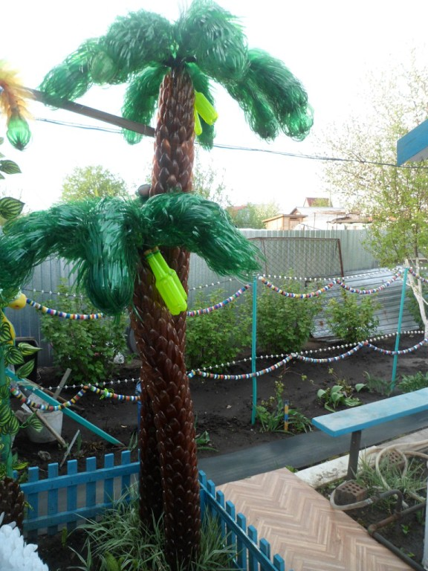
"Новая жизнь
пластиковой
бутылки"

Руководители проекта:
Воспитатели: Федорова Наталья Терентьевна
Юшина Екатерина Николаевна

п. Плоскошь
2016г.
Оглавление

- Краткая аннотация……………………………………………….. 3

- Актуальность темы……………………………………………….. 4

- Введение………………………………………………………….... 5

- Цель и задачи проекта…………………………………………….. 7

- План выполнения проекта………………………………………… 8

- Основная часть……………………………………………………… 10

- Заключение…………………………………………………............ 23

- Список литературы………………………………………………... 24

Краткая аннотация

В работе рассматривается одна из современных экологических проблем – загрязнение окружающей среды пластиковым мусором. Мы выяснили историю происхождения и применения пластиковых бутылок, провели опыты по утилизации этого мусора и выяснили, что ни сжигать, ни выбрасывать эти изделия не рекомендуется, потому, что они загрязняют атмосферу и почву. Так как на территории нашего района нет заводов по переработке пластикового мусора, мы нашли своё применение пластиковым бутылкам.
Наш проект «Новая жизнь пластиковой бутылки» - это творческий, информационно-исследовательский, краткосрочный, охватывающий всех воспитанников 3 группы под руководством воспитателей данной группы. Проект готовился 2 месяца, что позволило изучить проблему. Подготовка проекта осуществлялась во внеурочное время, на внеклассных занятиях.

Актуальность темы
Организация досуга оказывает огромное влияние на все сферы жизнедеятельности человека. Особенно велико его значение в подростковом возрасте, являющимся периодом интенсивного развития и формирования личности.
После учебных занятий мы посещаем школьные кружки.
А можем ли мы сами организовать свой досуг? Наверно, да. Это для нас: увлечься творчеством, чтобы заполнить свободное время интересным содержательным делом.
Актуальность работы по данному проекту обусловлена необходимостью занять своё свободное время интересным делом, не требующим дополнительных материальных затрат, сложного оборудования для работы не нужно. Все необходимое найдется у нас в интернате: отжившие, вязаные вещи, бросовый материал. Нам интересен и сам результат. Ведь создавая вещь собственными рукам, создавая уют комнаты, игровой, выставляя работы на выставке, мы видим результат своего труда. А это радость от работы, ощущение гордости, что у меня получилось.
Значимость проекта «Новая жизнь пластиковой бутылки» - организация свободного времени воспитанников, оценка ценности бросового материала, реализация творческих способностей каждого ребёнка (его воображения и фантазии).
Проект формирует трудолюбие, умение работать в команде, выполнять разные роли и обязанности.

ВВЕДЕНИЕ
Пластиковую бутылку человечество изобрело 44 года назад. За короткий период она стала наиболее востребованной тарой. Её утилизация также стала проблемой всего мира. Миллионы пластиковых бутылок не только производятся ежегодно, но и выбрасываются. Экологическая проблема загрязнения усиливается ещё и тем, что пластиковая тара практически не разлагается. Её период распада от 500 тысяч до 1 000 лет.
Проблема очевидна и актуальна. Улицы, дороги, парки, леса захламлены пластиковым мусором. От него очень трудно избавиться: закапывать нельзя, сжигать вредно для человека и природы. Эта проблема касается каждого человека. Каждый человек может внести посильный вклад в её решение.
Краткая история появления пластиковой бутылки.
Бутылка — ёмкость для долговременного хранения жидкостей. Как правило, она представляет собой высокий сосуд. Чаще с узким горлом, удобным для закупоривания пробкой. Большие бутылки называют бутылями.
Пластиковые бутылки появились значительно позже стеклянных, но получили очень быстрое распространение как очень удобная тара. Стеклянная бутылка имеет определённое преимущество. В ней продукт дольше хранится и считается «вкуснее». Кроме того, её можно использовать многократно. Но при этом стоит задуматься: кто и для чего использовал бутылку? Что в ней хранилось? Поэтому «вторично» бутылки из стекла не используют, их дробят и добавляют в варочную массу, в сырьё для изготовления новых бутылок. Почему же стеклянные бутылки заменили пластиковыми? Они, как правило, имеет больший, по сравнению со стеклянными, объём, безопаснее, более разнообразны по форме; имеют гораздо более низкую себестоимость.
Впервые пластиковая бутылка Pepsi появилась на рынке США в 1970 году. На территории России пластиковые бутылки получили популярность после прихода на рынок безалкогольных напитков западных корпораций Кока-Кола и ПепсиКо. Первый завод по производству лимонада в пластиковых бутылках в СССР открыла компания ПепсиКо в 1974 году в Новороссийске. В наше время пластиковые бутылки используют не только производители газированных напитков и пива, но и косметические и парфюмерные фабрики.
В настоящее время бутылки занимают твёрдое и неотъемлемо важное место во всём мире. Сейчас в любой торговой точке, неважно маленький это сельский магазинчик или крупный городской гипермаркет, представлен широкий ассортимент товаров народного потребления в пластиковых бутылках, которые разнообразны по форме, цвету и размеру. Рост их производства пришёлся на 1980 год. Далее всё шло по нарастающей. Производители быстро разобрались, что они имеют более низкую себестоимость, что очень актуально. Потребители не хотят переплачивать за упаковку, а производители в свою очередь имеют возможность сделать цену более низкой и завоевать свою долю потребителей. В 1995-1999 г. рынок пластиковой тары вырос в 2 с половиной раза.
Однако, вместе с их широким распространением появились экологические проблемы.

Цель проекта: изучить значение пластиковой бутылки в жизни человека и найти способы вторичного использования пластиковой бутылки.

Задачи:
Образовательные:
- выяснить историю создания и применения пластиковых бутылок;
- собрать информацию о проекте «Новая жизнь пластиковой бутылки» через средства массовой информации.
- формировать у воспитанников положительное отношение к трудовой деятельности;
Воспитательные:
- воспитание личности школьников через вовлечение их в проектную деятельность;
- сплотить педагогов и детей в коллектив единомышленников;
- воспитывать позитивное отношение к чистоте, красоте и уюту.

Развивающие:
- заинтересовать окружающих возможностями создания из пластиковых бутылок множества интересных и полезных вещей.
- развивать мыслительную и творческую деятельность воспитанников.

План выполнения проекта

Название проекта | «Новая жизнь пластиковой бутылки»
Авторы | Воспитатели: Федорова Н.Т., Юшина Е.Н.
Цель проекта | Изучить значение пластиковой бутылки в жизни человека и найти способы вторичного использования пластиковой бутылки.
Короткое описание идеи проекта | Научить школьников бережно относиться к окружающей нас природе, привить им навыки ручного труда, расширить знания об истории вещей.
Основополагающие вопросы проекта | Найти способы вторичного применения пластиковых бутылок.
Проблемные вопросы проекта | Узнать, кто и когда придумал пластиковые бутылки.  Выяснить, пользу или вред они приносят;
Материалы для привлечения учащихся к проекту | Вводная презентация
Этапы проекта
  № | Наименование мероприятия | Сроки
  1 | Внеклассное занятие «Переработка и утилизация ТБО» | апрель
  2 | Сбор информации по выбранной теме. | апрель
  3 | Сбор пластиковых бутылок. | апрель
  4 | Проведение мастер-класса по изготовлению поделки «Пальма» из пластиковой бутылки. | май
  5 | Изготовление поделки из пластиковых бутылок «Пальма» | май
Готовый продукт проекта | Поделка из пластиковых бутылок «Пальма»
Какие компетенции формируются и развиваются в ходе проекта | Информационные, учебно-познавательные, коммуникативные, творческие.
Фото реализации проекта
Возможные точки роста проекта | Изготовление поделок из пластиковых бутылок в домашних условиях совместно с родителями.

Основная часть

Тема: «Переработка и утилизация ТБО».
Цель: Изучить значение пластиковой бутылки в жизни человека и найти способы вторичного использования пластиковой бутылки.
Форма проведения: внеклассное занятие.
Оборудование: компьютер с мультимедиапроектором
Ход занятия:
- Организационный момент.
Воспитатель: Ребята, я сегодня принесла бросовый материал. А как вы думаете, что это такое? (ответы детей)
Мир вещей вокруг нас очень разнообразен. Есть предметы, которые служат нам на протяжении долгого времени, а есть такие, которые становятся ненужными. Их называют бросовым материалом. Что можно к нему отнести? Это разнообразные пластиковые бутылки, из которых уже выпит сок или кефир, крышки и пробки, которыми закрывались эти ёмкости, футляры от шоколадных яиц – «киндер-сюрпризов», контейнеры от йогуртов, подложки от полуфабрикатов, коробочки от лекарств или косметики, пуговицы, бусинки, проволочки, камушки и многое другое, от чего мы, взрослые, чаше всего стараемся поскорее избавиться и выбросить в мусорное ведро. Но, оказывается, и ненужные вещи могут приобрести вторую жизнь, если попробовать увидеть и них что-то необычное. Надо только пофантазировать, включить свое воображение.
Совсем не обязательно покупать дорогие наборы для труда, чтобы научится делать интересные поделки и развивать фантазию и творческий потенциал. Намного интереснее дать вторую жизнь какой-нибудь баночке или коробочке, найти применение для крышек, пробочек. Мало кто знает, что для разложения стеклянной бутылки нужен один миллион лет; для полиэтиленового пакета от 500 до 1000 лет; окурки сигарет -от 1года до 5 лет; огрызок яблока гниет от 1 до 2 месяцев.
Бумага, брошенная вами, будет лежать более 2-х лет.
Консервная банка – более 30 лет..
Стекло – 1000 лет.
Помните: природные объекты перерабатываются естественным путём, а искусственные – нет. А чтобы этого не произошло надо просто следить за чистотой нашего дома, нашей улицы, нашего города, нашего родного края. Замечательный писатель и большой любитель природы Михаил Пришвин писал: «Мы — хозяева нашей природы, и она для нас кладовая солнца с великими сокровищами жизни. Рыбе — вода, птице — воздух, зверю — лес, степь, горы, а человеку нужна Родина. И охранять природу — значит охранять Родину». Помните об этом.
Физкультминутка
Быстро встали, улыбнулись,
Выше-выше подтянулись.
Ну-ка плечи распрямите,
Поднимите, опустите.
Вправо, влево повернитесь,
Рук коленями коснитесь.
Сели, встали, сели, встали,
И на месте побежали.
Учится с тобою молодёжь
Развивать и волю, и смекалку

- Ребята, а как человек борется с мусором? И можно ли решить остро стоящую проблему – проблему мусора? (ответы детей)
Во всем мире мусор утилизируют (уничтожают, перерабатывают).
- Какие виды утилизации мусора вы можете назвать сами? (ответы детей)
Утилизация мусора:
1. Сжигание мусора. Самый простой, дешевый способ решения и не экологический! Проблемы: нужны большие территории; мусор плохо горит; в атмосферу выбрасывается огромное количество сажи и вредных органических соединений.
2. Переработка отходов. Это самый экологический вариант обращения с отходами, при котором не увеличивается их объём. Для переработки отходов строят мусороперерабатывающие заводы. Прежде чем начать утилизацию отходов их нужно рассортировать.
3. Организация свалок. Чтобы организовать свалку, нужно учесть: розу ветров в районе свалки; расстояние от населённого пункта; водопроницаемость грунтов; площадь территории; расположение, удобное для подъезда транспорта. Специально оборудованные свалки - не лучший способ избавиться от мусора, хотя сегодня без них не обойтись.
4. Изготовление поделок из бросового материала. Полностью не решает глобальную проблему утилизации мусора, но как превращение обычного бытового мусора в оригинальные предметы обихода имеет место быть.

Воспитатель: Что можно сделать, например, из обычной пластиковой бутылки?
(Высказывания детей.)
Воспитатель: А где можно будет потом применить эту бутылку?
(Высказывания детей)
Бросовый материал - это все то, что можно было без жалости выкинуть, а можно и использовать, дав волю безграничной детской фантазии.
Я покажу Вам, какие чудеса можно сотворить из обычного материала, который мы либо не замечаем, либо выбрасываем.
Такой вид творчества иногда называют ремейком – переделкой. Сырьем для работ служат уже использованные материалы: бумага, картон, проволока, ткань, в ход идут пластиковые бутылки, старые газеты, журналы, фантики от конфет т.д. Сохраняются природные ресурсы, а старые и ненужные вещи получают новую жизнь.
Пластиковую бутылку человечество изобрело 44 года назад. За короткий период она стала наиболее востребованной тарой. Её утилизация также стала проблемой всего мира. Миллионы пластиковых бутылок не только производятся ежегодно, но и выбрасываются. Экологическая проблема загрязнения усиливается ещё и тем, что пластиковая тара практически не разлагается. Её период распада от 500 тысяч до 1 000 лет.
Будем же беречь нашу Планету! Повсюду, на каждом шагу, все вместе и каждый в отдельности. Другой Планеты у нас не будет! Земля с её биосферой – величайшее чудо, она у нас одна.
Рефлексия
-Что нового вы узнали на занятии?
-Ребята, на занятиях мы будем делать много интересных поделок из пластиковых бутылок. У меня к вам просьба, всему, чему вы научитесь здесь, научите своих друзей, одноклассников. Ведь, если в каждой семье, хоть один ребенок сделает такой сувенир, а не выбросит бутылку на улицу, наши улицы станут чище. Отдыхая на природе, они не оставят пустую бутылку из-под лимонада, минералки, а заберут домой для поделок. Природа будет нам благодарна!

Мастер-класс по изготовлению поделки «Пальма» из пластиковой бутылки.
В последние годы стало модным украшать свой сад разнообразными садовыми поделками. Только вот и денег они конечно стоят… А между тем вы всегда можете сделать поделку для сада своими руками из доступных материалов.
Дачные участки, особенно в средней полосе России, не могут похвастаться наличием на них экзотических растений из жарких стран, прежде всего, потому что этим растениям нужен совершенно другой климат. Но ведь так хочется иногда мысленно вернуться к теплому морю, посидеть под пальмой и посмотреть на закат. И если моря на даче организовать не получится, то «культивировать» пальму – очень просто, достаточно лишь насобирать большое количество пустых пластиковых бутылок. В этой статье мы предлагаем вам пройти мастер класс: пальма из пластиковых бутылок своими руками. Прежде всего, нужно сказать, что существует много различных способов соорудить такую пальму. И все они получаются разные, но очень похожие на настоящие:
Поэтому представляю вам садовую поделку: « Пальма» из пластиковых бутылок.
Материалы:
Пластмассовые бутылки – цвет зеленый – 35-40 шт.
Пластмассовые бутылки – цвет коричневый – 45-50 шт.
Проволока
Ножницы
Нож
Арматура

Приступим:
Начинать лучше с подготовки бутылок: снимаем все пробки и этикетки, промываем бутылки.
Когда бутылки просохли, приступаем к их нарезке.
В принципе объем бутылок не имеет особого значения, но мы будем использовать двухлитровые емкости для ствола, а вот для листвы в ход пойдут все: 1литровые, 1,5 литровые и 2 литровые.
1 этап. Подготовка листьев и ствола для пальмы из пластиковых бутылок.
Зеленую пластиковую бутылку разрезаем пополам. Для работы нам понадобиться верхняя часть бутылки.
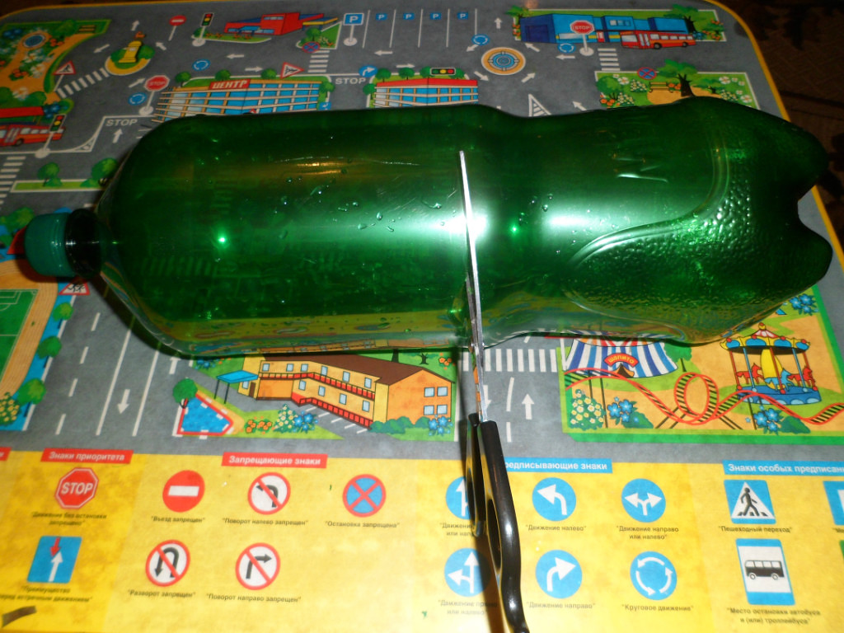
Вдоль нарезаем полоски у верхней части бутылки.

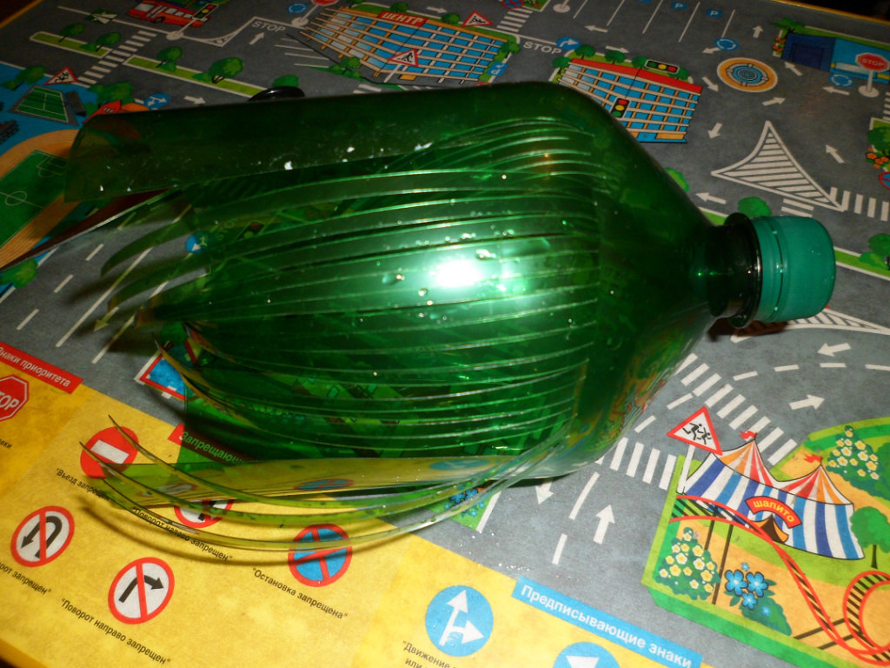
Можно использовать в работе разные по форме бутылки.
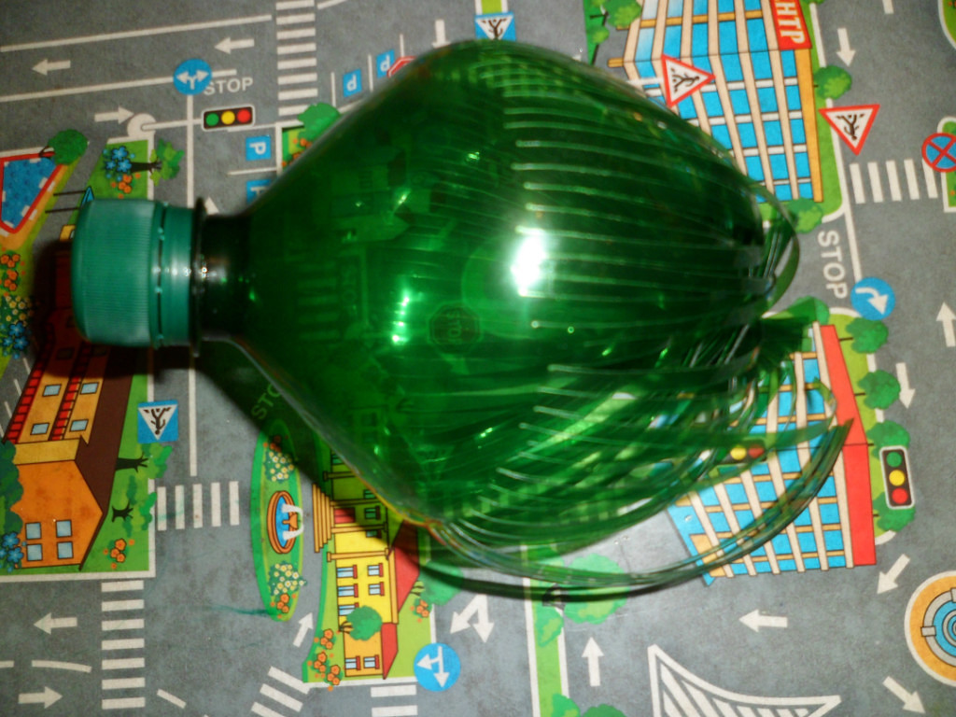
Зелёные листья собираем на металлический кабель 9 (высоковольтный) диаметр которого около 12-14 мм.
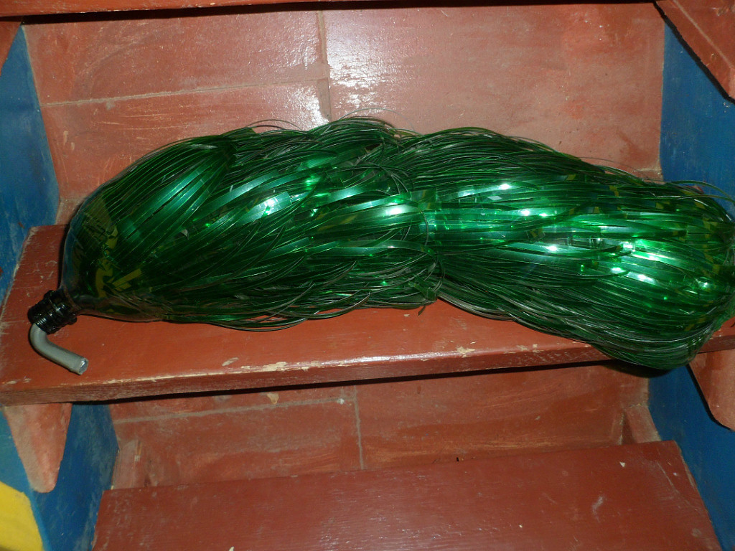
Для создания одной пальмы необходимо 7 штук заготовок для листвы.

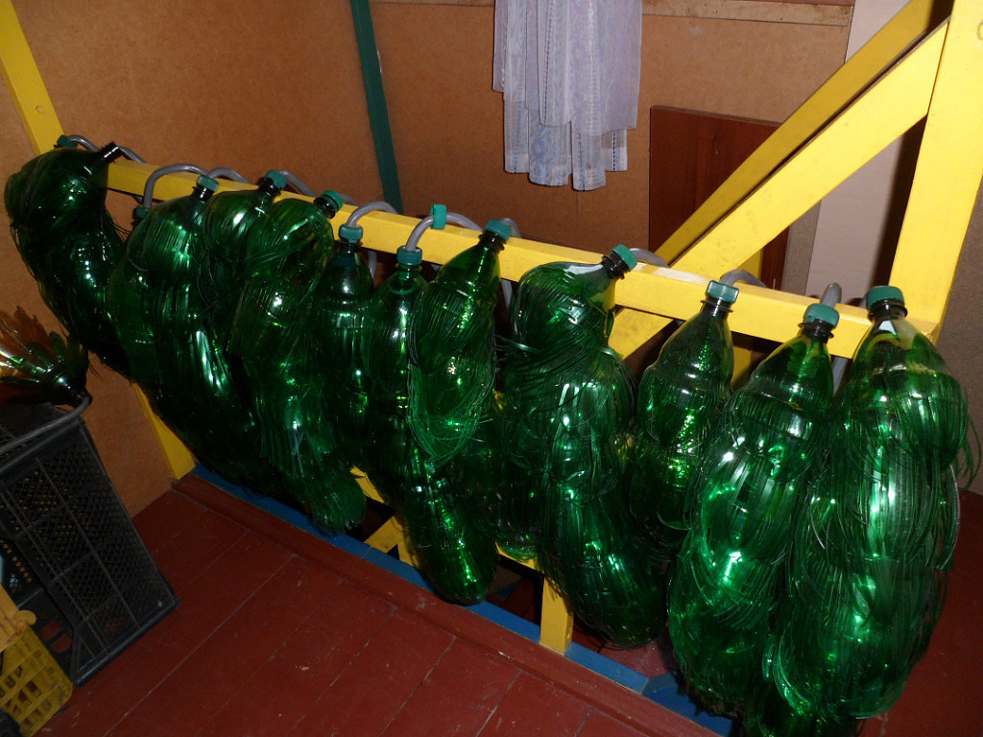
Для имитации ствола дерева используем коричневые пластиковые бутылки емкостью 2,5 л.
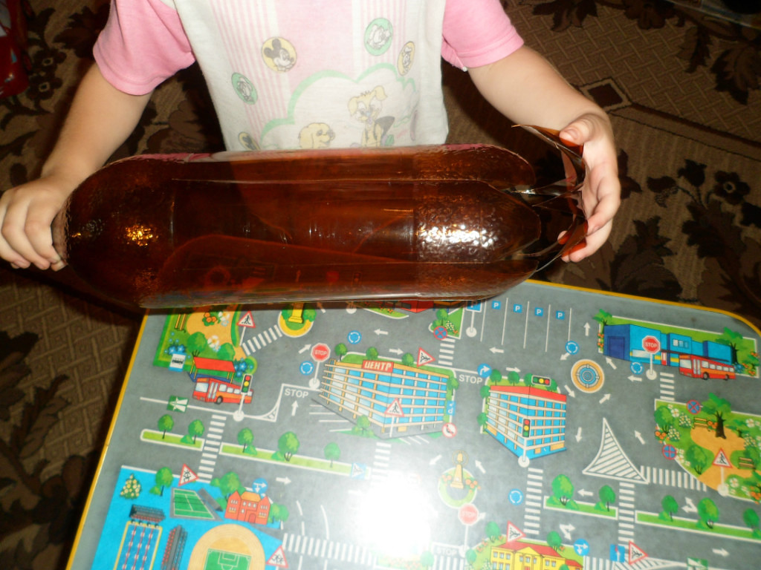
Нарезаем широкие полоски вдоль всей длины бутылки.

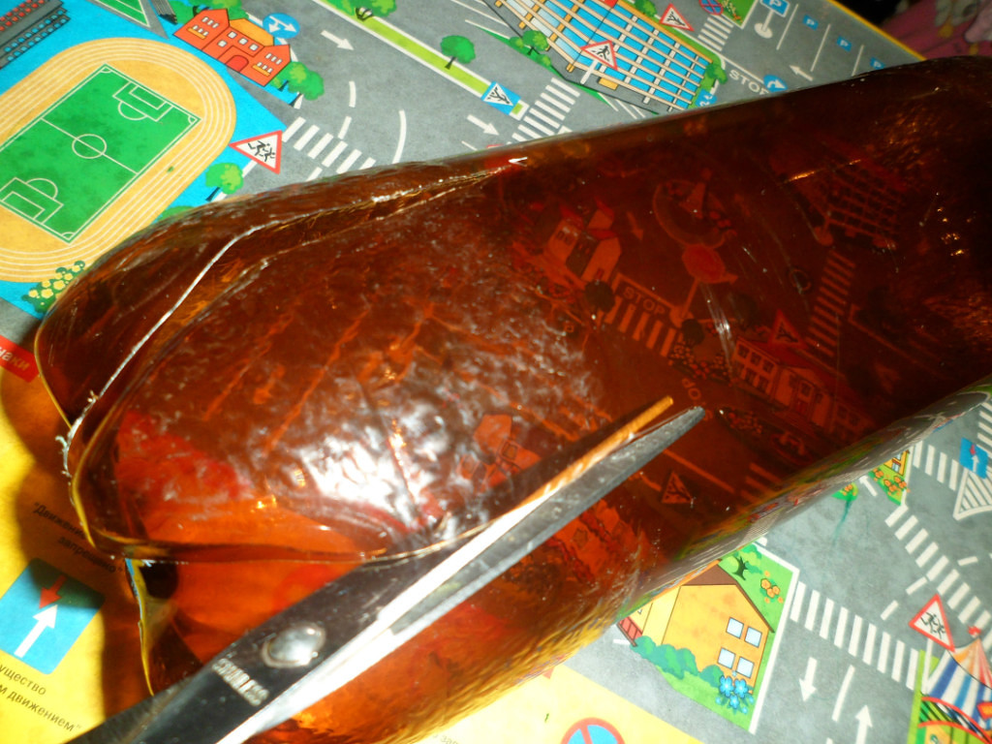
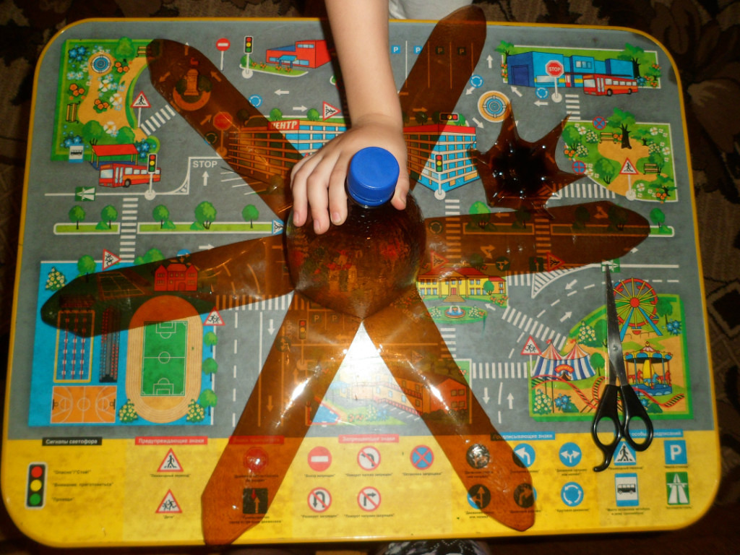

Заготовки для ствола.
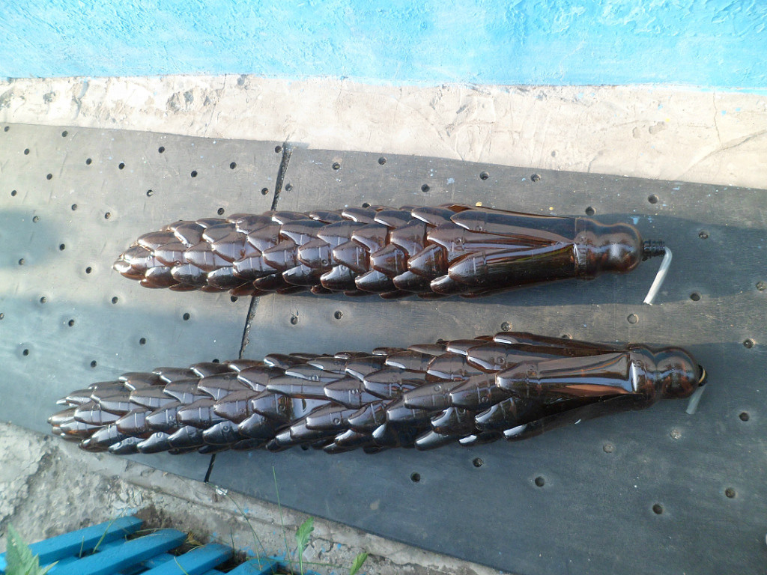
2 этап. Заготовка основания для пальмы.
На лист металла толщиной от 0,5 см навариваем 2 металлических прута длиной не менее 25 см. Располагаем пруты под разными углами, один из которых под углом 90 градусов к плоскости металлического основания.
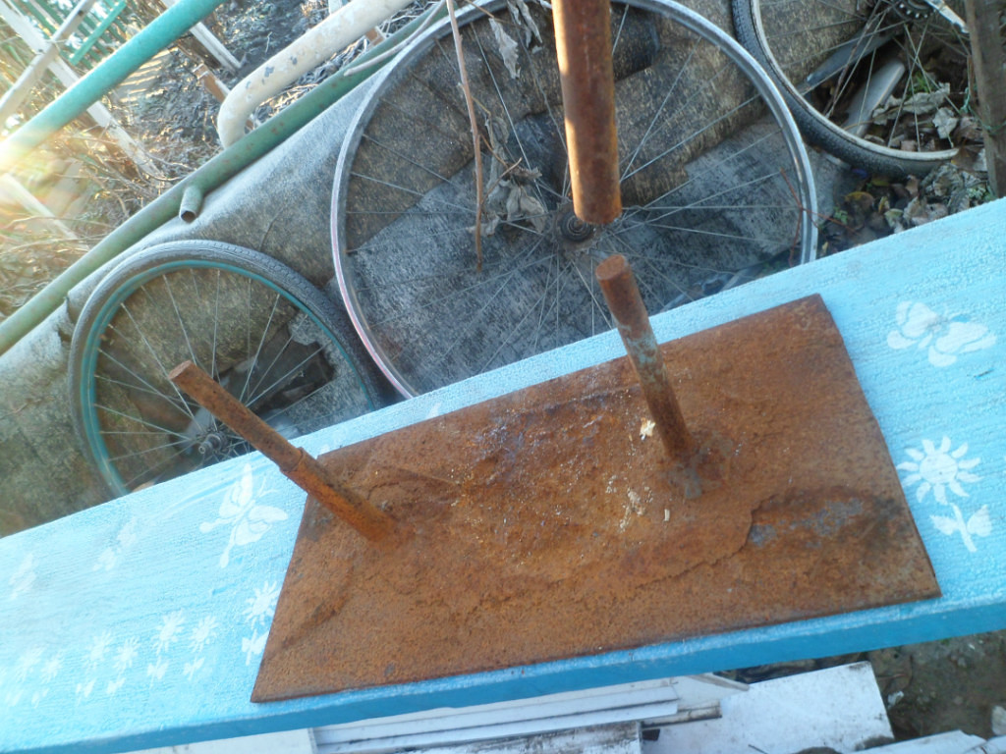

На прутья (арматуры) насаживаем металлические трубки диаметром 20 мм. Размеры листа металла составляют: длина 40 см, высота 60 см. На конце прута навариваем металлические втулки, куда насаживаются листья пальмы ( в нашем случае 7 штук).

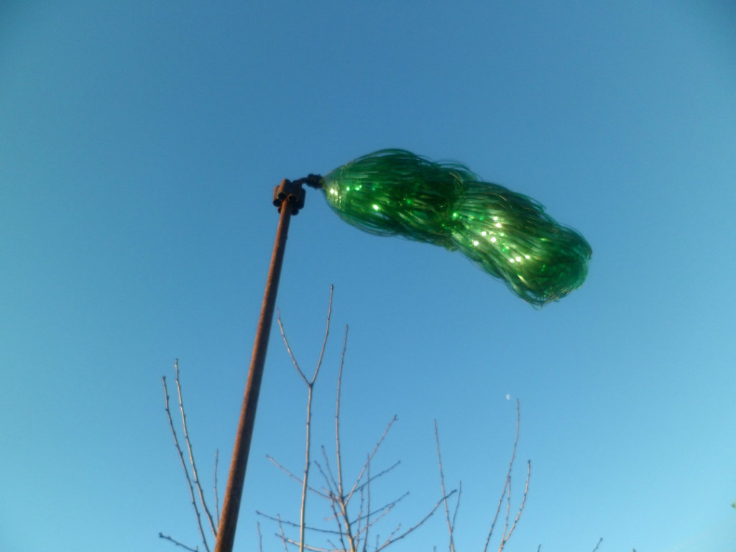

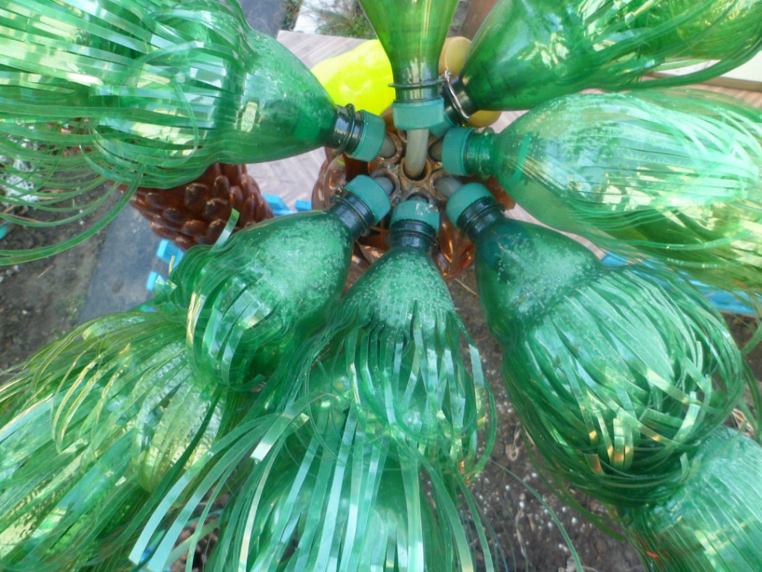

Чтобы сборка листьев хорошо держалась на одной стороны сгибаем провод кабеля в разные стороны, а с другой стороны сгибаем просто кабель.

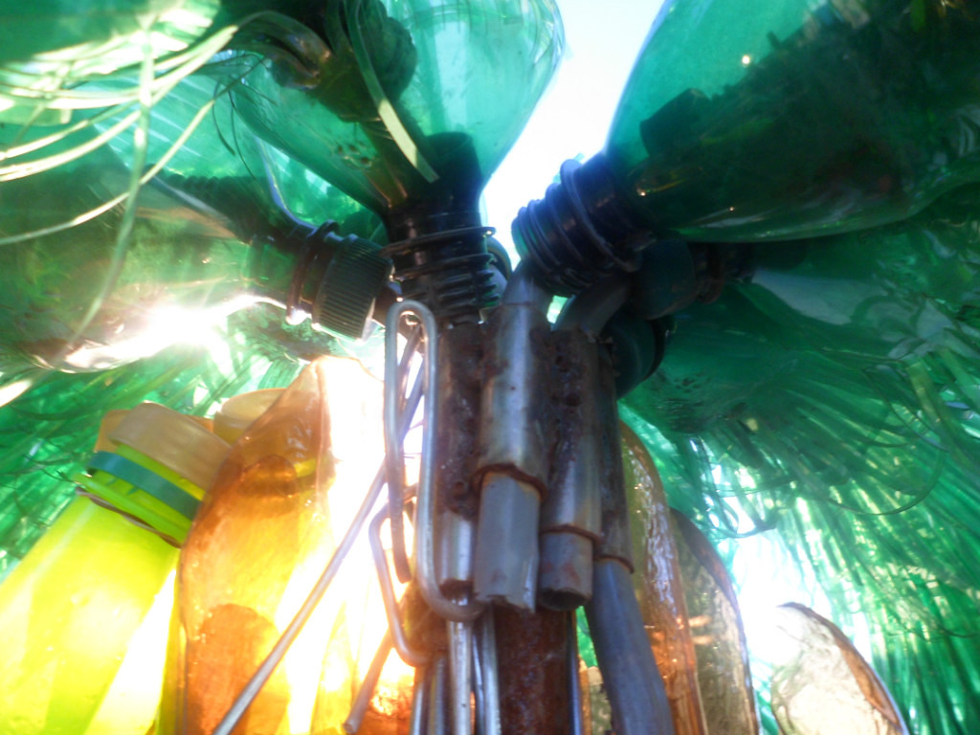

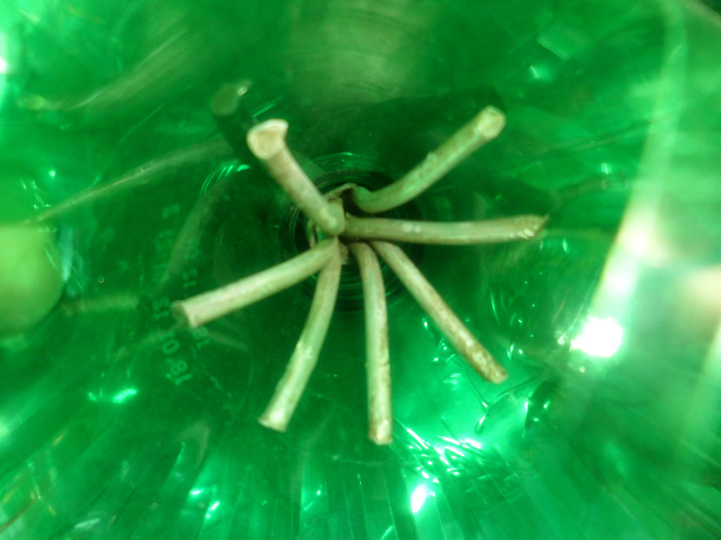

Сборку ствола производим снизу вверх, после сборки листьев.
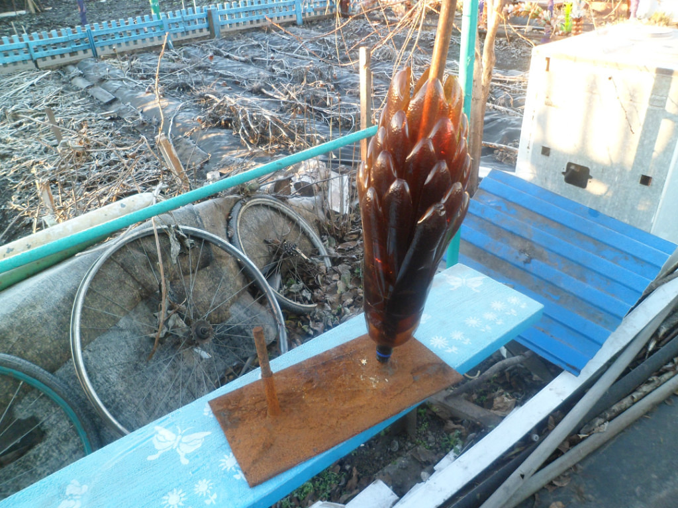
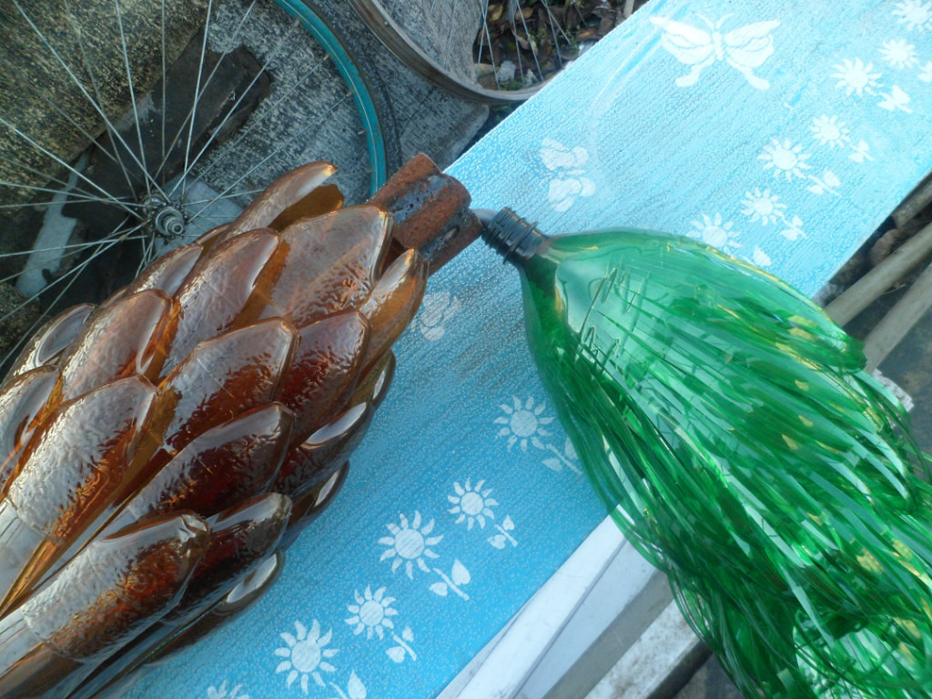
После сборки конструкцию закапываем в землю на глубину 0,5 м.
Приятного отдыха!

ЗАКЛЮЧЕНИЕ
В результате проделанной работы мы выяснили историю возникновения бутылок: от первых стеклянных до современных пластиковых. Она удобна в применении, благодаря таким свойствам как лёгкость, упругость, прочность, поэтому и занимает всё большее место в жизни человека, но возникают огромные проблемы после ее использования.
Мы узнали, что пластиковые бутылки не разлагаются, а при горении выделяют ядовитый дым, опасный для здоровья человека. Таким образом, мы подтвердили: пластиковая бутылка действительно засоряет землю и наносит вред природе. Наши наблюдения показали, что если подходить к этой проблеме творчески и по-хозяйски, то можно найти много способов применения пластиковой бутылке.
В конце нашего проекта мы хотим сказать, что в каждой семье обязательно что-то скапливается, а то и выбрасывается. Мы нашли много применений бытовым отходам и пластиковой бутылке.
Данный проект явился значимым для воспитанников, т.к. поддержал интерес к учению, способствовал развитию творческой личности.

СПИСОК ЛИТЕРАТУРЫ

      - www.nsportal.ru
      - www.novyurok.ru
      - www.infourok.ru
      - www.dohcolonoc.u
      - www.planetadetstva.net
      - www.multiurok.ru

